Практическая работа №7

Создание форм в базе данных

Цель работы: получить практические навыки создания форм в проектируемой базе данных.

1)

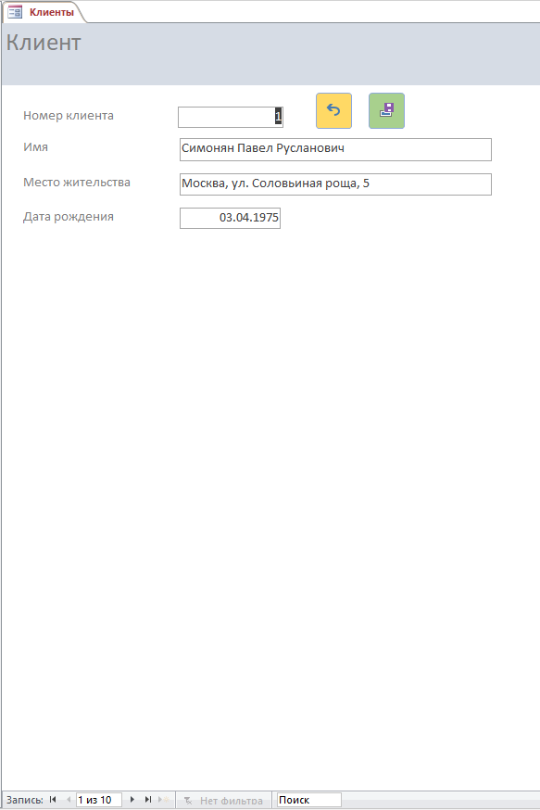

2) (какая-то ошибка, название должно быть «Организаторы»)

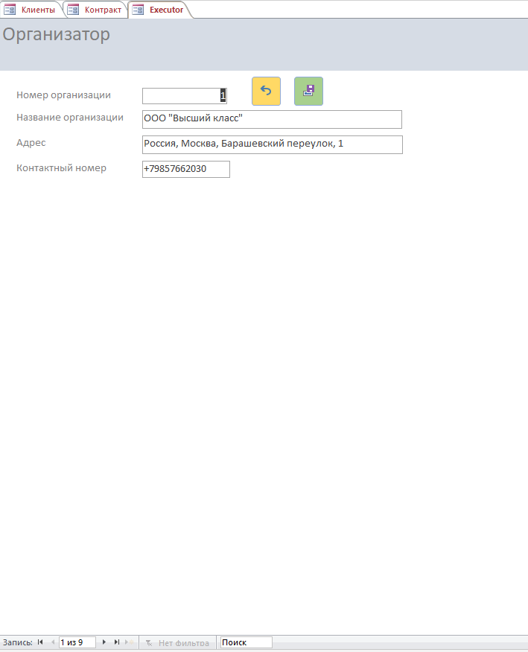

3) (Панели навигации нет)

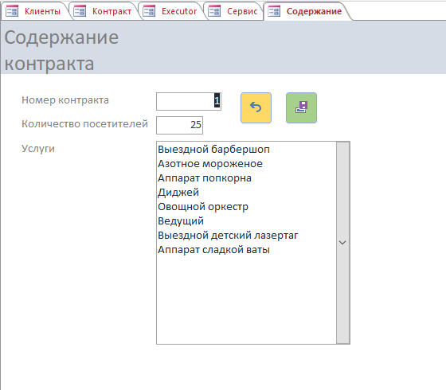

4)

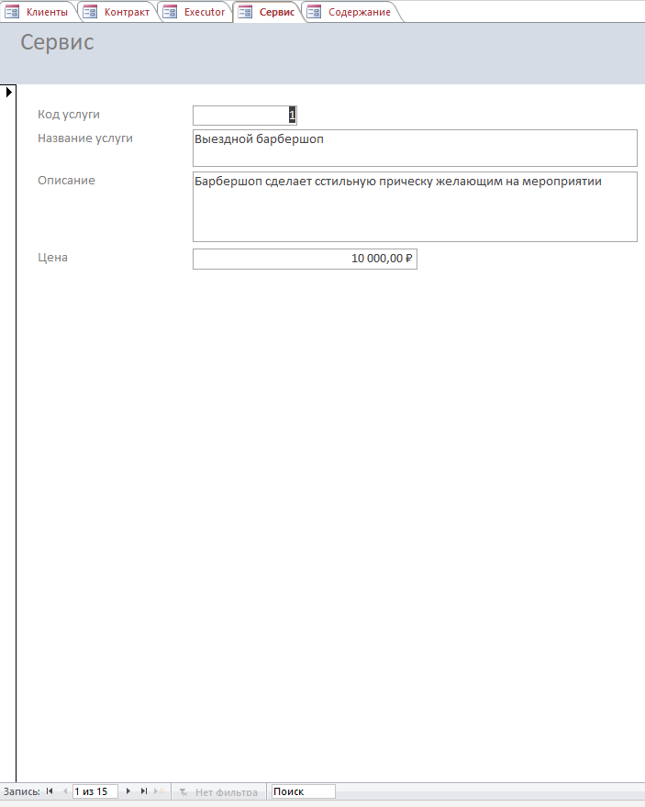

5)

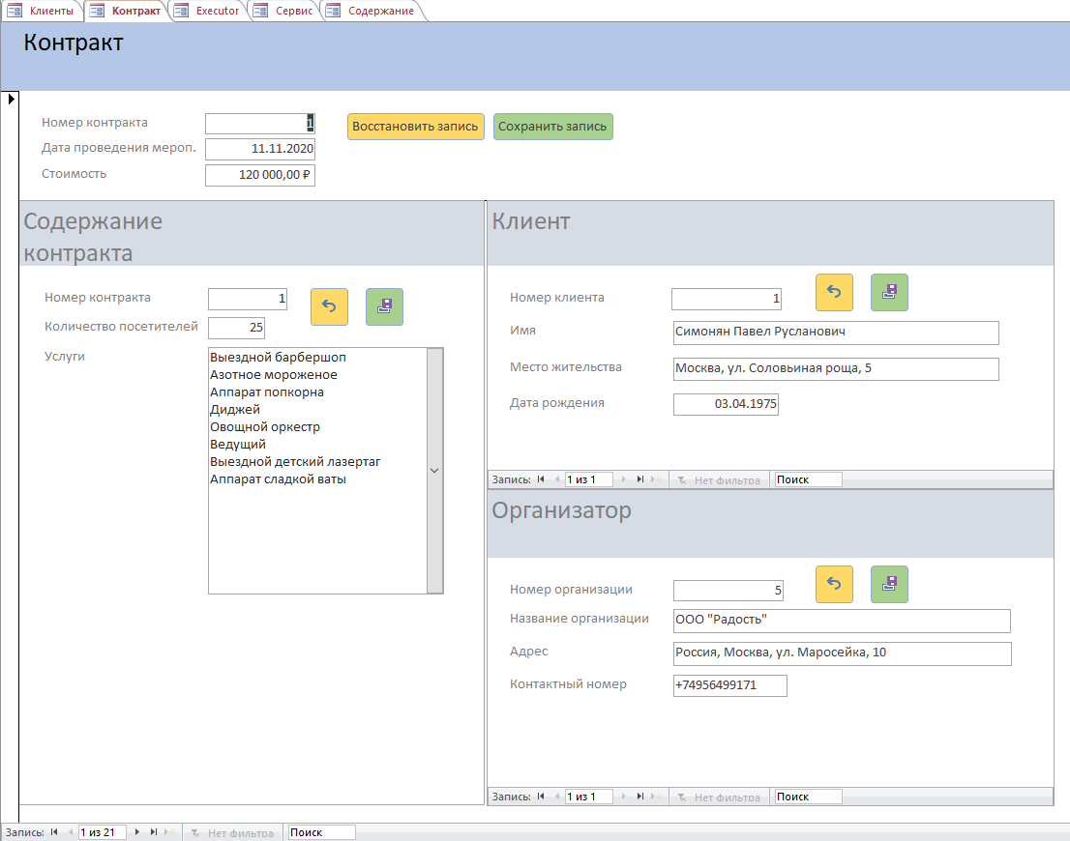

6) (Атрибуты не русифицированы намеренно)

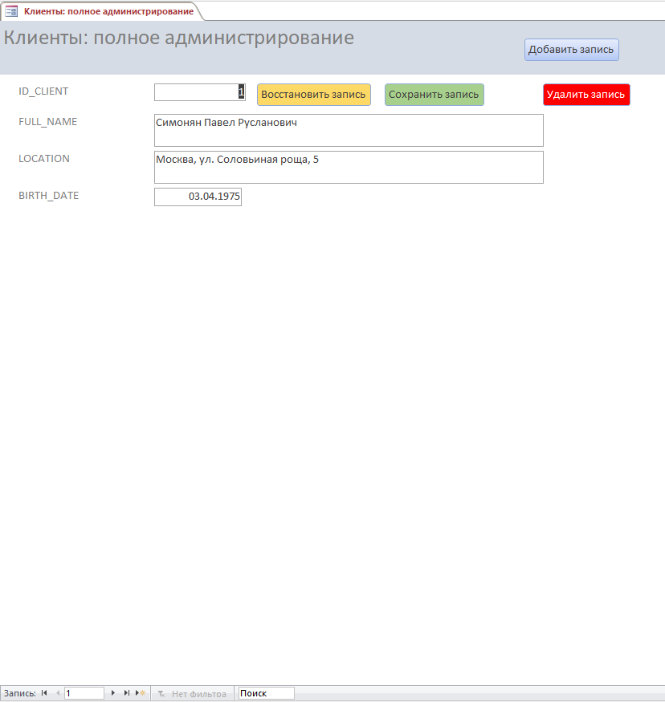

7) С параметром. Введена выделенная дата.

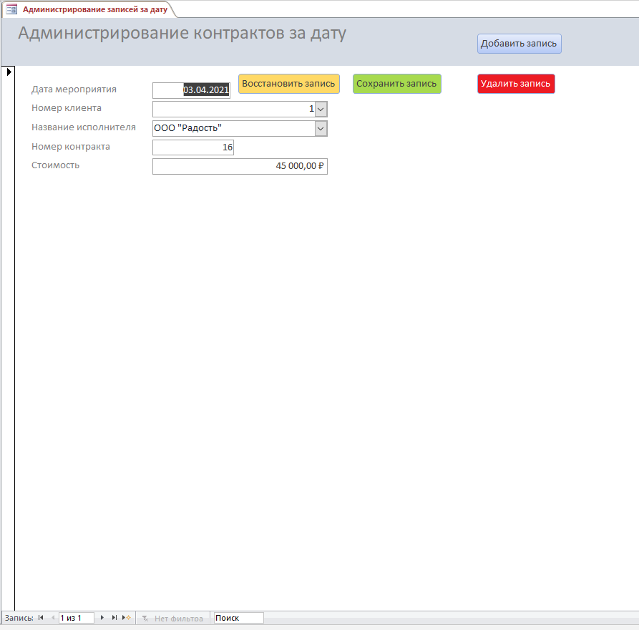

8) С параметров. Введено 01.01.2021 и 01.01.2022.

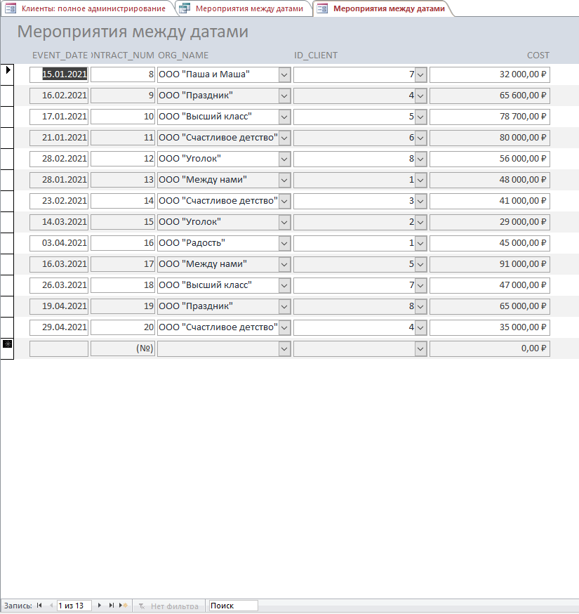

Вывод: В данной работе я научился создавать формы, представляющие из себя пользовательский интерфейс для упрощенного и наглядного редактирования и просмотра записей.